МИНИСТЕРСТВО ОБРАЗОВАНИЯ И НАУКИ РОССИЙСКОЙ ФЕДЕРАЦИИ

Федеральное государственное бюджетное образовательное учреждение высшего образования

«РОССИЙСКИЙ БИОТЕХНОЛОГИЧЕСКИЙ УНИВЕРСИТЕТ (РОСБИОТЕХ)»

Институт промышленной инженерии, информационных технологий и мехатроники

Кафедра «Информатика и вычислительная техника пищевых производств»

Направление: 09.03.01 Информатика и вычислительная техника

**ЛАБОРАТОРНАЯ РАБОТА № 8**

*на тему:*

«»

Вариант № 19

|  |  |  |
| --- | --- | --- |
| Выполнил:  ФИО |  | Студент 1 курса, гр. 24o-090301/ИИ2  Кузнецов П.В. |
| Проверил: |  | Ящун Т.В. |

Москва, 2025

2. Загрузите файл, согласно заданию Вашего варианта. Откройте загруженный файл в текстовом процессоре MS Word.



3. Выполните команду Файл/Сохранить как и сохраните документ в папку M:/ Surname_IST/Surname_LR8 под именем Surname_LR8_document_vN.docx, где вместо Surname укажите свою фамилию, а вместо N – номер своего варианта.

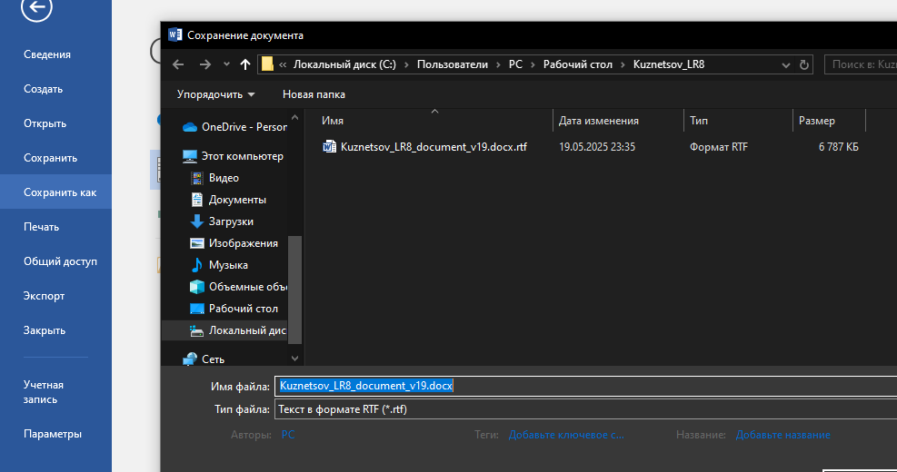

4. Создайте локальный репозиторий на базе папки Surname_LR8:

• запустите программу Проводник;

• войдите в папку Surname_LR8;

• запустите терминал Git, выбрав команду контекстного меню Open Git Bash here;

• инициализируйте локальный репозиторий и проверьте корректность его создания.

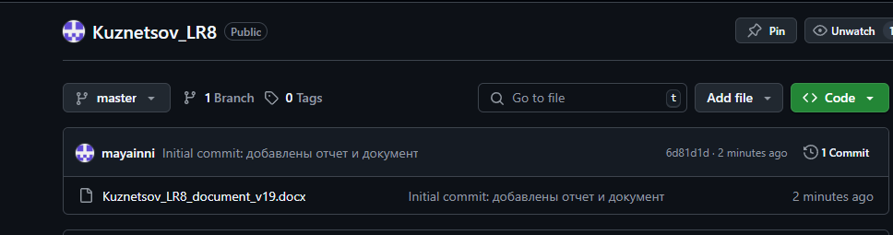

5. Создайте удаленный репозиторий на сервисе GitHub:

• перейдите на сервис GitHub и авторизуйтесь под своим аккаунтом;

• создайте публичный репозиторий Surname_LR8;

• в терминале git bash укажите удаленный репозиторий, с которым будет производиться синхронизация созданного ранее локального репозитория;

• «запушьте» содержимое своей ветки main в удаленный репозиторий;

• убедитесь в результативности проведенной операции – на ветке main удаленного репозитория должны отобразиться 2 файла: Surname_Report_LR8_Word.docx и Surname_LR8_document_vN.docx.

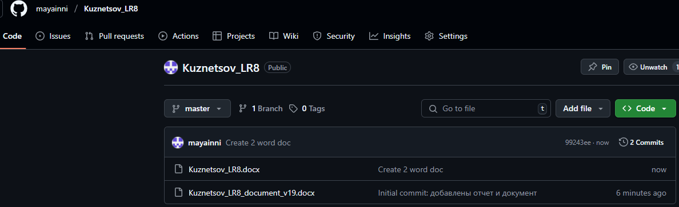

6. Загрузите титульный лист курсовой работы с дистанционного курса на e-learning. Откройте его и вставьте в начало своего документа Surname_LR8_document_vN.docx с сохранением форматирования.

7. Заполните недостающие данные на титульном листе. Сохраните документ и зафиксируйте изменения в репозитории.

8. Загрузите с сайта РОСБИОТЕХ документ с требованиями по оформлению письменных работ по ссылке.

9. Установите поля документа согласно требованиям (стр. 10, Раздел 5)